Report Tecnico: Vulnerability Assessment e Exploitation su Metasploitable 2
Data: 23-04-2026
Operatore: Antonio Oricchio
Target: Metasploitable 2 (192.168.1.40)
Piattaforma di Attacco: Kali Linux (192.168.1.25)

1. Introduzione
Il presente documento descrive le attività di analisi e sfruttamento delle vulnerabilità eseguite in ambiente di laboratorio. L'obiettivo è illustrare le metodologie di penetration testing, partendo dalla ricognizione dei servizi fino all'ottenimento di una shell remota con privilegi elevati.

2. Fase di Ricognizione (Banner Grabbing)
La prima attività ha riguardato l'identificazione del servizio Telnet per confermarne l'accessibilità e la versione.
- Modulo utilizzato: auxiliary/scanner/telnet/telnet_version
- Procedura:
  - Configurazione dell'indirizzo IP target (RHOSTS: 192.168.1.40).
  - Esecuzione della scansione.
Risultati: Il sistema ha risposto correttamente, rivelando non solo la versione del sistema operativo ma anche le credenziali di default nel banner di benvenuto.

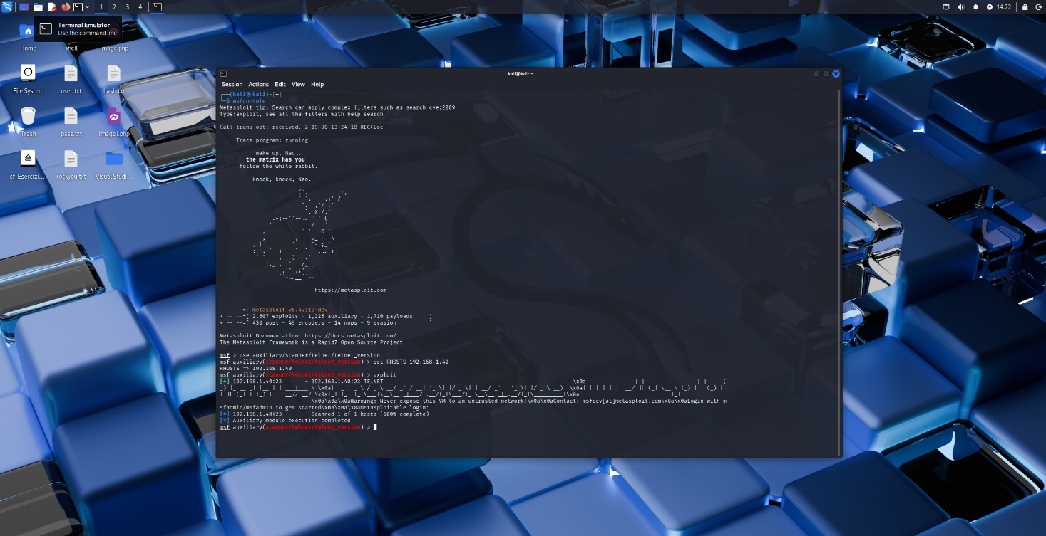

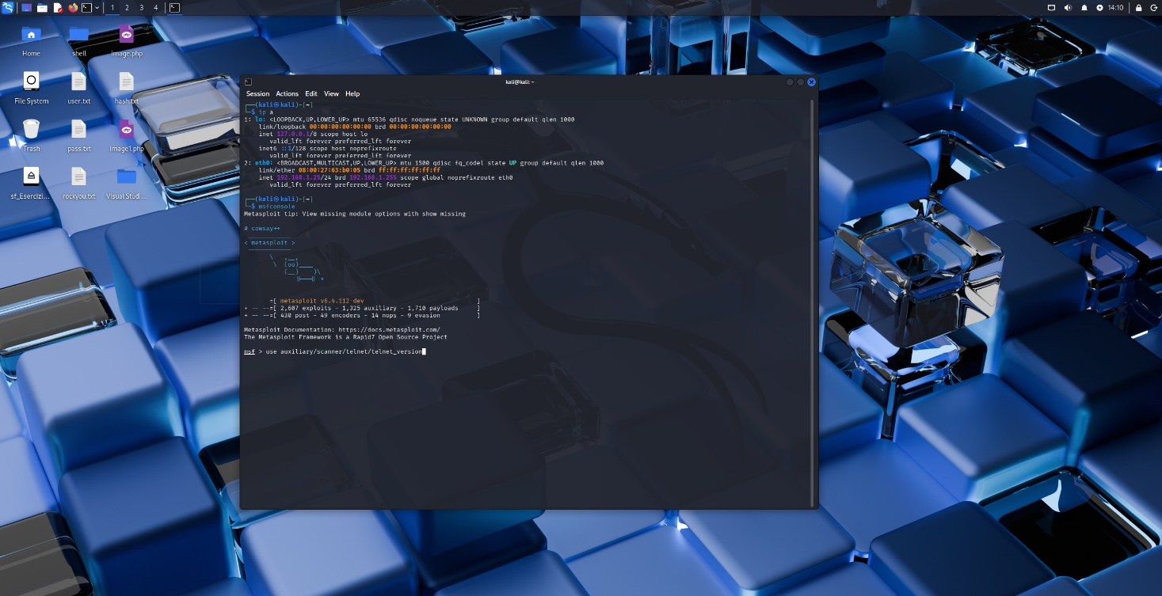

3. Analisi e Tentativi su Applicativi Web (TWiki)
Si è tentato di sfruttare una vulnerabilità di tipo Remote Code Execution (RCE) sulla piattaforma TWiki tramite il parametro debug.
- Modulo: exploit/unix/http/twiki_debug_plugins
- Criticità riscontrate: Durante questa fase, sono state riscontrate difficoltà nella creazione della sessione a causa della mancata corrispondenza del percorso URI (TARGETURI) predefinito rispetto alla configurazione specifica del target.

4. Exploitation: UnrealIRCD Backdoor
A causa delle restrizioni incontrate sull'applicativo web, l'analisi si è spostata sul servizio IRC (porta 6667), noto per una storica backdoor presente nella versione 3.2.8.1.
4.1 Configurazione dell'Exploit
- Modulo: exploit/unix/irc/unreal_ircd_3281_backdoor
- Payload: cmd/unix/reverse
- Parametri di rete:
  - LHOST: 192.168.1.25 (Kali Linux)
  - RHOSTS: 192.168.1.40 (Metasploitable)
[INSERIRE QUI LO SCREENSHOT DEL COMANDO "SHOW OPTIONS"] (Nota: Questo screen dimostra la corretta configurazione di LHOST e RHOSTS prima dell'attacco)
4.2 Esecuzione e Accesso
L'invio del payload ha attivato con successo la backdoor presente nel demone IRC, permettendo alla macchina target di connettersi inversamente (Reverse Shell) alla macchina dell'attaccante.
Risultato: Apertura della sessione di comando con privilegi di root.

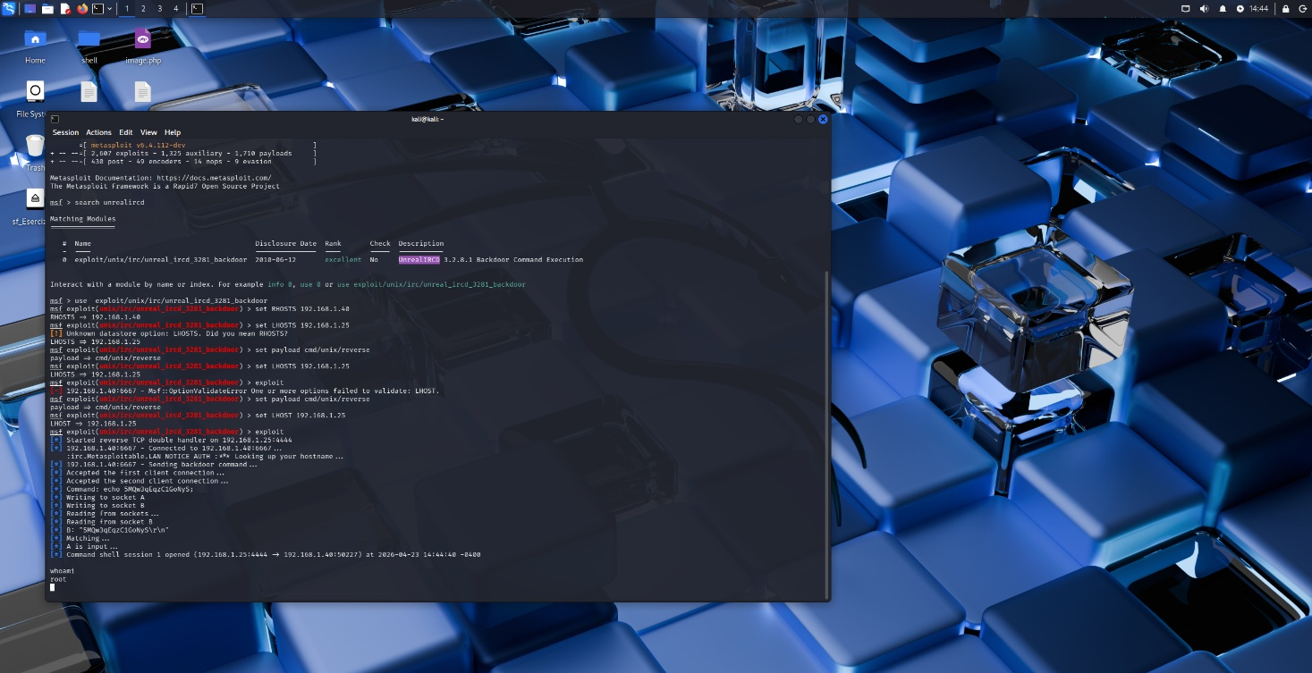

5. Post-Exploitation
Una volta ottenuta la shell, è stata verificata l'identità dell'utente e l'integrità del sistema target.
- Comandi eseguiti:
  - whoami: Restituisce root.
  - hostname: Restituisce metasploitable.
  - id: Conferma l'appartenenza al gruppo con UID 0.

6. Conclusioni e Mitigazione
L'attacco ha dimostrato come servizi obsoleti e non patchati (come UnrealIRCD) possano fornire un accesso completo al sistema in pochi secondi.
Raccomandazioni:
- Aggiornamento Software: Aggiornare UnrealIRCD a una versione non vulnerabile.
- Hardening del Banner: Disabilitare i banner informativi (come visto su Telnet) che rivelano versioni e credenziali.
- Firewalling: Chiudere le porte non necessarie (es. 6667) se il servizio IRC non è richiesto per scopi aziendali.
Facoltativo 